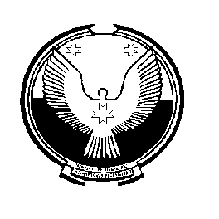
Администрация «Вуж Тылой» муниципального образования муниципал кылдытэтысь
«Маловоложикьинское» администрациез

ПОСТАНОВЛЕНИЕ
========================================================================

от 13 октября 2015 года № 31

Об утверждении отчета об исполнении
местного бюджета

В соответствии со статьей 264.2 Бюджетного кодекса Российской Федерации,

Администрация муниципального образования «Маловоложикьинское»
ПОСТАНОВЛЯЕТ:

1.Утвердить прилагаемый отчет об исполнении бюджета муниципального образования «Маловоложикьинское» за 3 квартал 2015 года.

Глава муниципального образования
«Маловоложикьинское» А.А. Городилова

